Дёрен (Cornus)

Дерен белый "Сибирика Вариегата" (Cornus alba ‘Sibirica Variegata’)
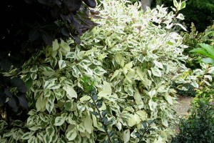
Не прихотливый, быстрорастущий, листопадный, кустарник высотой до 3м, с красно-коричневыми побегами и зелено-белыми, пёстрыми листьями. После опадения листьев интересен побегами кранного цвета, четко выделяющимися на фоне снега или вечнозеленых растений. Интересный кустарник для создания колористических композиций и групп, в живые изгороди и экраны, для ландшафтных композиций и особенно рекомендуется для городского озеленения. Дерен белый "Сибирика Вариегата" (Cornus alba ‘Sibirica Variegata’) kорневая система: C3L; высота: 30-40 cm
Цена 2500 руб.
Товар в наличии

Дерен белый "Сибирика Вариегата" (Cornus alba ‘Sibirica Variegata’)
Не прихотливый, быстрорастущий, листопадный, кустарник высотой до 3м, с красно-коричневыми побегами и зелено-белыми, пёстрыми листьями. После опадения листьев интересен побегами кранного цвета, четко выделяющимися на фоне снега или вечнозеленых растений. Интересный кустарник для создания колористических композиций и групп, в живые изгороди и экраны, для ландшафтных композиций и особенно рекомендуется для городского озеленения. Дерен белый "Сибирика Вариегата" (Cornus alba ‘Sibirica Variegata’) kорневая система: C4L; высота: 50-60 cm
Цена 3365 руб.
Товар в наличии

